

**配电监控器**

**——PD220V9说明书**



**广东大榕树信息科技有限公司**

**电话：0769-2168-6630，0769-2168-6631，0769-2168-6632**

**Q Q：467458705**

**Email：sales@gd3n.com**

**地址：东莞市南城区黄金路1号东莞天安数码城F区4号科研楼901、904室**

**前言**

非常感谢您购买我公司的产品，如果您有什么疑问或需要请随时联系我们。

本手册的任何部分，包括图片、图形等均归属于大榕树信息科技有限公司或其子公司（以下简称“本公司”或“大榕树”）。未经书面许可，任何单位和个人不得以任何方式摘录、复制、翻译、修改本手册的全部或部分。除非另有约定，本公司不对本手册提供任何明示或默示的声明或保证。

本手册适用于本公司监控系统软件平台。本手册可能包含技术上不准确的地方、或与产品功能及操作不相符的地方、或印刷错误。我公司将根据产品功能的增强而更新本手册的内容，并将定期改进或更新本手册中描述的产品或程序。更新的内容将会在本手册的新版本中加入，恕不另行通知，如您需要最新版手册，请您登录公司官网查阅（http://www.gd3n.com）。

**声明**

在法律允许的最大范围内，本手册所描述的产品（含其硬件、软件、固件等）均“按照现状”提供，可能存在瑕疵、错误或故障，本公司不提供任何形式的明示或默示保证，包括但不限于适销性、质量满意度、适合特定目的、不侵犯第三方权利等保证；亦不对使用本手册或使用本公司产品导致的任何特殊、附带、偶然或间接的损害进行赔偿，包括但不限于商业利润损失、数据或文档丢失产生的损失。

● 若您将产品接互联网需自担风险，包括但不限于产品可能遭受网络攻击、黑客攻击、病毒感染等，本公司不对因此造成的产品工作异常、信息泄露等问题承担责任，但本公司将及时为您提供产品相关技术支持。

● 使用本产品时，请您严格遵循适用的法律。若本产品被用于侵犯第三方权利或其他不当用途，本公司概不承担任何责任。

● 如本手册内容与适用的法律相冲突，则以法律规定为准。

**符号约定**

对于文档中出现的符号，说明如下所示。

|  |  |
| --- | --- |
| 符号 | 说明 |
|  | 说明类文字，表示对正文的补充和解释。 |
|  | 注意类文字，表示提醒用户一些重要的操作或者防范潜在的危险和财产损失危险。 |

**目录**

第1章 产品介绍 5

1.1 产品描述 5

1.2 产品特性 5

1.3 产品参数 6

1.4 产品外观 6

第2章 使用说明 8

2.1 软件使用 8

附录A RJ45接口说明 10



**PD220V9说明书**

# 第1章 产品介绍

## **1.1 产品描述**

配电监测器是一款检测空气开关状态的专用模块，该产品有9路交流电输入。主要作用就是将配电开关的220V交流电压转换成开关信号，通过RS-485 接口与远端监控服务器联接从而监测到配电开关的通、断状态。

## 1.2 产品特性

● 采用专业工业端子，便于安装维护、安全可靠。

● 集转换和采集为一体，降低成本，简化安装和提高可靠性。

● 采用RS485远距离通讯，可组网实时监控。

● 多种通讯波特率供用户选择，更改波特率方便，适用于不同场合。

● 采用 RJ45 接连接器方式，可以方便多机级联使用。

## 1.3 产品参数

|  |  |  |  |  |
| --- | --- | --- | --- | --- |
| 项目 | 类型 | 说明 | | |
| 监控项目 | 交流电输入 | 9路160VAC～240VAC监控 | | |
| 电源参数 | 输入范围 | 12V | | |
| 额定功率 | 2W | | |
| 通讯接口 | RS485 | 地址: 1～255(默认1)  波特率: 2400～19200bps（默认9600bps） | | |
| 工作环境 | 温度 | -20℃～70℃ | 相对湿度 | 5%RH～95%RH |
| 尺寸与重量 | 主机尺寸 | 115*90*39mm | 净重 | 153g |
| 包装尺寸 | 131*104*52mm | 毛重 | 205g |

## 1.4 产品外观

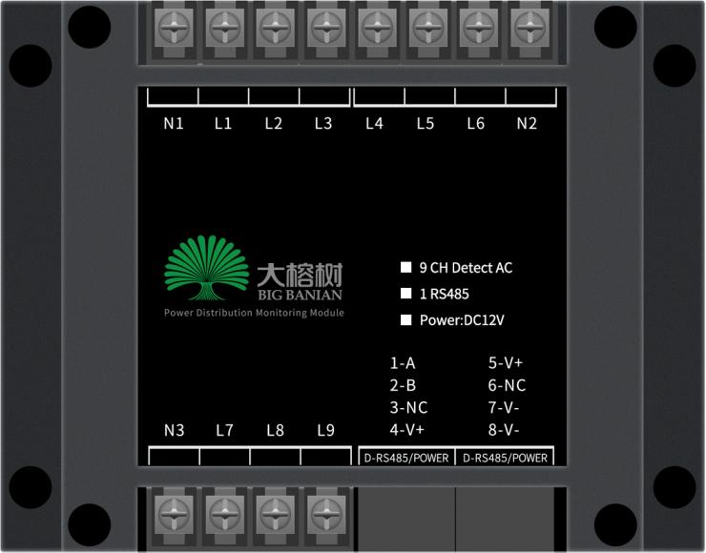

图1 - 1 PD220V 前面板

接口说明

|  |  |  |  |
| --- | --- | --- | --- |
| 项目 | 类型 | 说明 | |
| 1 | 交流电输入 | N1 | 第1、2、3路零线公共端N1 |
| 3 | La1/Lb1/Lc1 | 第1、2、3路火线输入端L |
| 4 | N2 | 第4、5、6路零线公共端N2 |
| 5 | La2/Lb2/Lc2 | 第4、5、6路火线输入端L |
| 6 | N3 | 第7、8、9零线公共端N2 |
| 7 | La3/Lb3/Lc3 | 第7、8、9路火线输入端L |
| 8 | RJ45端口 | 1.RS485-A  2.RS485-B  4、5.电源12V正极  7、8.电源12V负极 | |
| 9 |

# 第2章 使用说明

## **2.1 软件使用**

1. 运行软件“Smart.exe”出现如右图窗口，选择模式（串口）、通信端口和波特率出厂默认为9600，点击“连接”，进入主界面。如客户有需要使用网络模式的请与供应商联系。

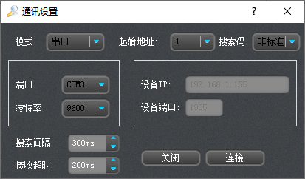

1. 点击“搜索设备”按钮，开始搜索设备。当搜索到设备后可以点击“停止”按钮或继续搜索直至完成。搜索到设备后，双击搜索到的设备进入“设备状态”。

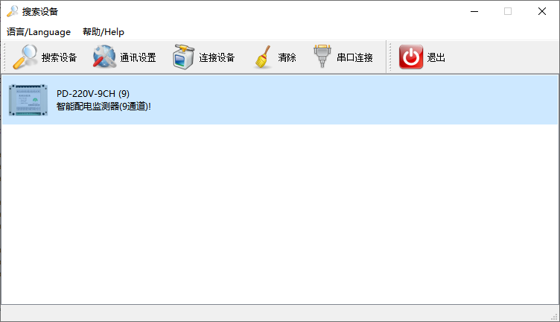

1. 设备状态：显示设备检测（监控）到当前配电状态（是否断电）。

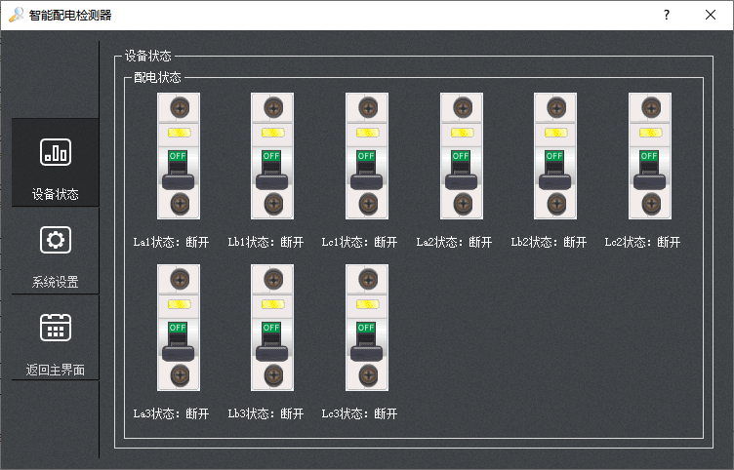

1. 通讯设置：设置设备的通讯地址、波特率

设备地址: 1～255（默认1）

通讯波特率: 2400～119200（默认9600bps）

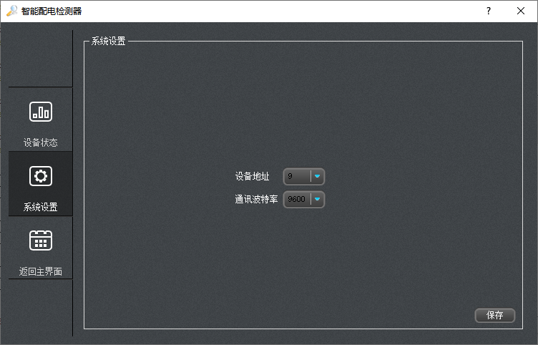

# 附录A RJ45接口说明

|  |  |  |
| --- | --- | --- |
| 序号 | RS485接口 | 颜色 |
| 1 | RS485 - A | 白橙 |
| 2 | RS485 - B | 橙色 |
| 3 | 保留 | 白绿 |
| 4 | 12V电源正极输出 | 蓝色 |
| 5 | 白蓝 |
| 6 | 保留 | 绿色 |
| 7 | 12V电源负极输出 | 白棕 |
| 8 | 棕色 |

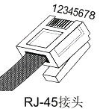

网线线序使用T568B；

**产品保修卡**

沿虚线剪开

尊敬的用户：

感谢您购买和使用本公司的产品！为了使我们的服务让您更加满意，购买后请认真阅读此保修条款。整机保修1年。具体条款如下：

（1） 产品自出货之日起，如果出现质量问题，提供按国家标准保修政策，以保证产品在正常安装与使用下，没有任何材料及制造上的隐患，确保用户放心使用本公司产品。

（2）由天灾或是人为不按产品使用说明书接线或使用造成损坏的和其他外来因素的造成损坏的，不在保修范围之内。是否由于上述原因造成产品损坏的，由我公司做出最终判定。未经本公司授权，用户私自拆开产品造成的损坏，也不属保修范围之内。

（3） 用户购买的产品，以购买日期凭证保修。

（4） 超过保修期或不符合保修条件的产品，本公司提供收费维修。

（5） 和本保修条款发生冲突的其他口头承诺等，参照本保修条款执行。

（6） 我公司在产品制造、销售及使用上所担负的责任，均不超过产品的原始成本。本公司不承担任何连带责任。

（7） 本条款的解释权归本公司所有。

**用户名称：**

**用户地址：**

**联系方式：**

**产品型号： 购买日期：**

**经 销 商：**

**电 话： 传真： 邮编：**

**E-mail ：**